EVIDENCIAS CUENTA DE COBRO DE NOVIEMBRE 2025 DEL CONTRATO # 785 – 2025

Cargar mensualmente en “Documentos de ejecución” del contrato electrónico en la Plataforma SECOP II, las evidencias del cumplimiento de sus obligaciones.
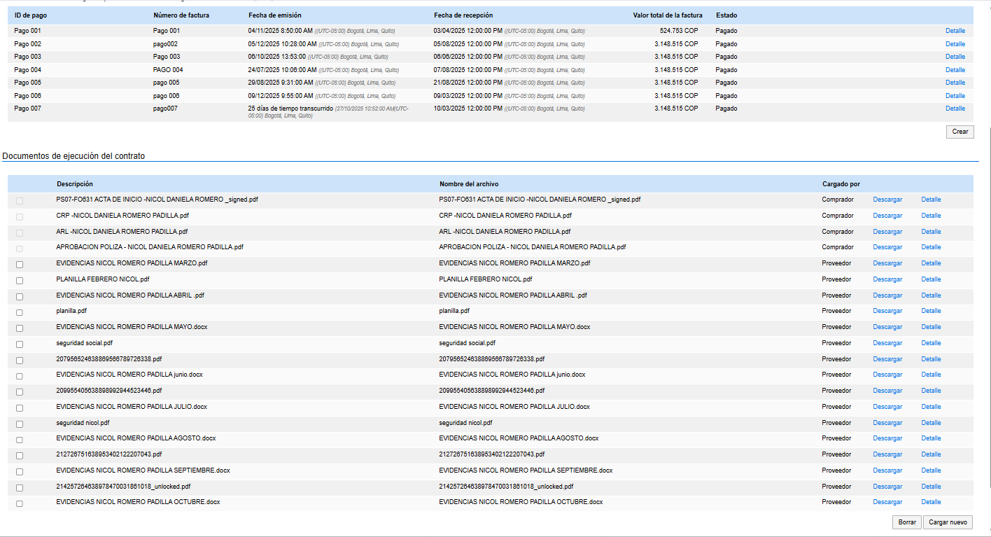
EVIDENCIA: se sube a SECOP II evidencia, planilla de pago parafiscales y cuenta de cobro.
- Apoyar el registro de información de la correspondencia enviada (oficios de salida - memorandos internos) relacionada con las diferentes actuaciones administrativas realizadas por la Subdirección de Investigaciones y control de vivienda, tanto en físico, como en Sistema.

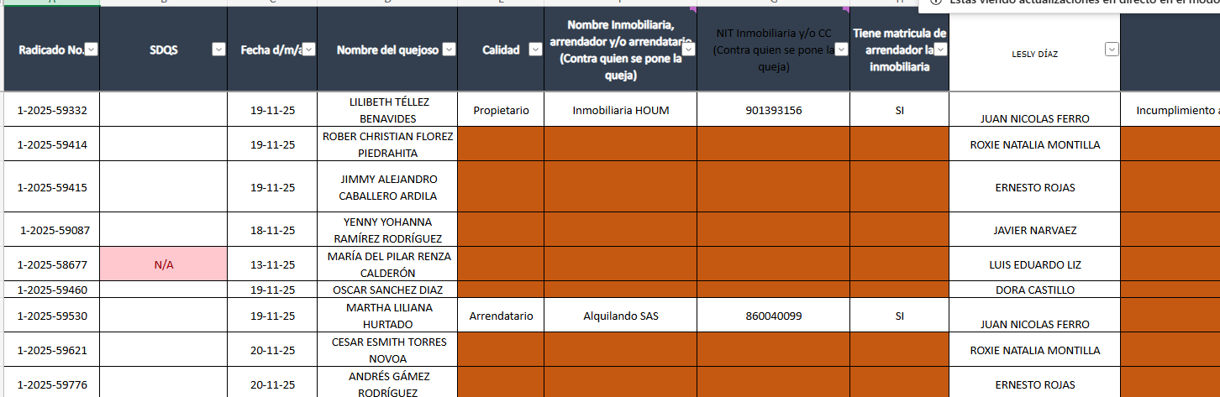
EVIDENCIA: Actividad realizada y complementada con base de los requerimientos del equipo de PRS del mes para enviarlo a la doctora Blanca Lucia

- Radicar y enviar las respuestas de peticiones, quejas, derechos de petición, memorandos internos, que se generan en la Subdirección de Investigaciones y control de vivienda.
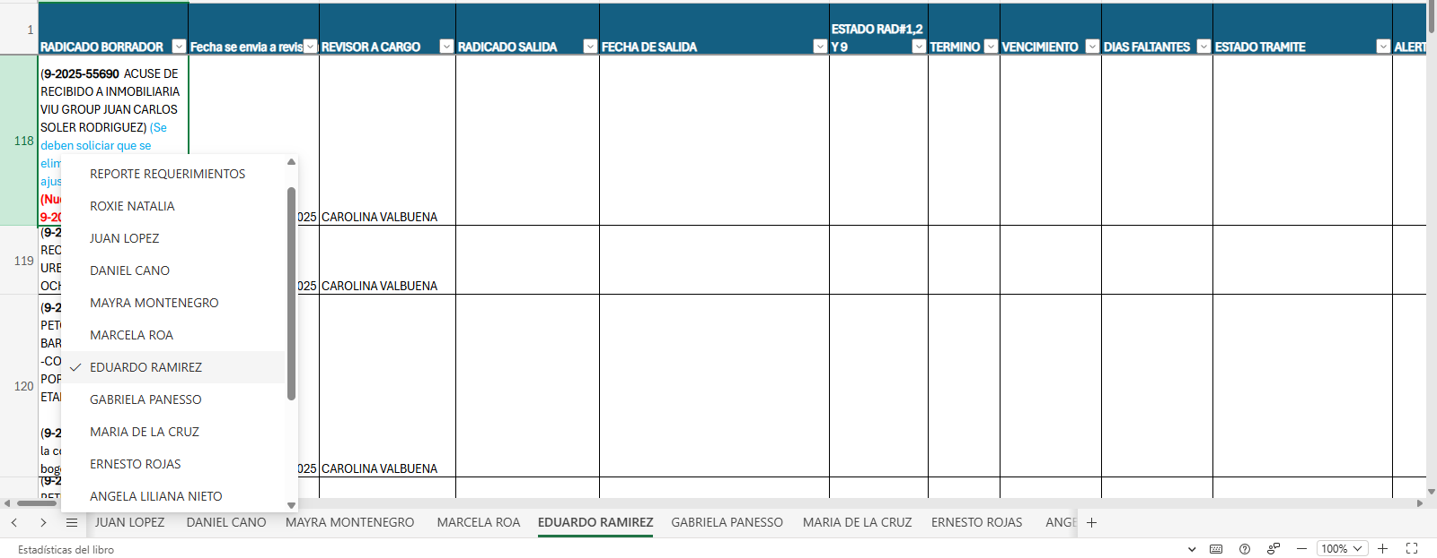
EVIDENCIA: Actividad realizada y complementada con seguimiento a la base de control de los miembros del equipo de pqrs

- Actualizar con la información y documentación existente, el sistema de información de vivienda de la Subsecretaría de Inspección, Vigilancia y Control de vivienda (Sividic).
EVIDENCIA: Actividad realizada y complementada con validar personas faltantes de planes de pago en el aplicativo de secop
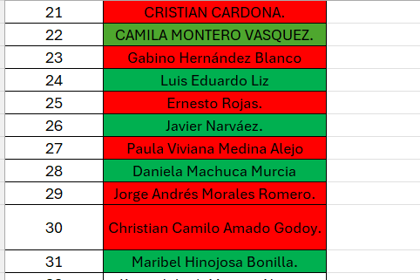
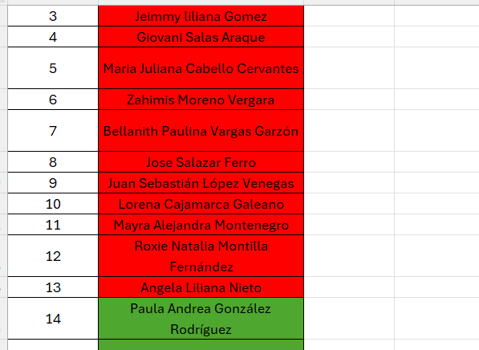
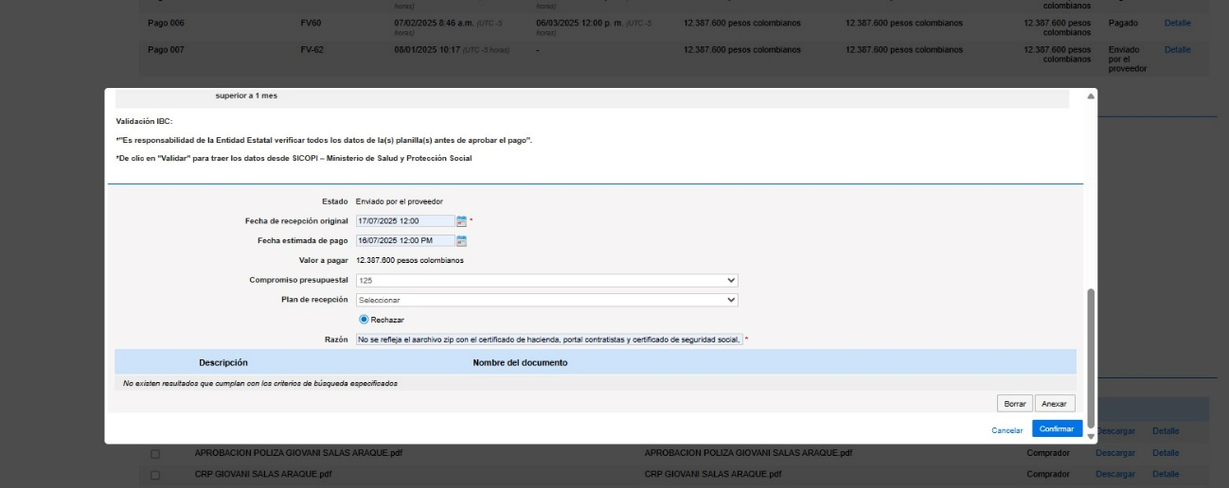

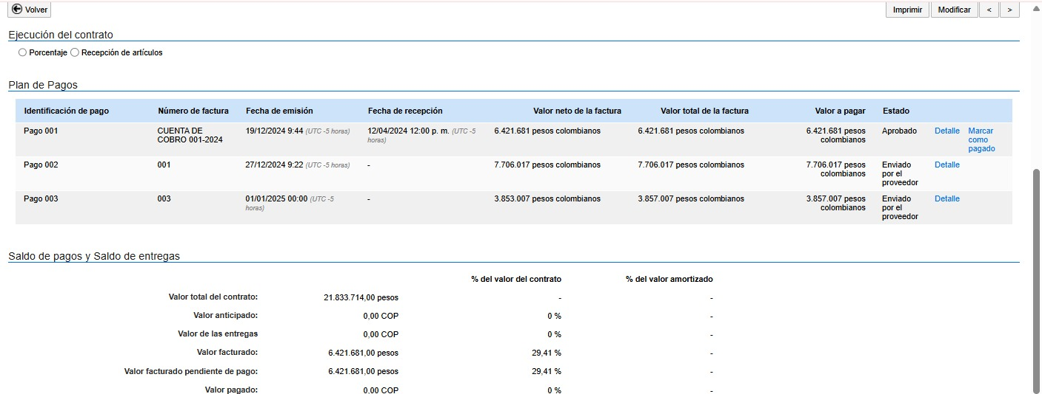

- Actualizar con la información y documentación existente, el sistema PQRS (Bogotá te escucha), de la Alcaldía Mayor de Bogotá, presentar informes semanales de las actividades realizadas.

EVIDENCIA: Actividad realizada y complementada con Informe de supervisión o interventoría secretaria del hábitat subsecretaria de gestión corporativa de 46 contratistas
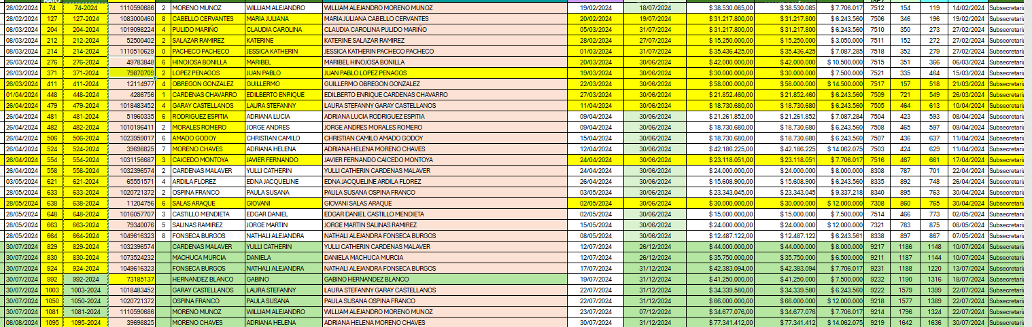
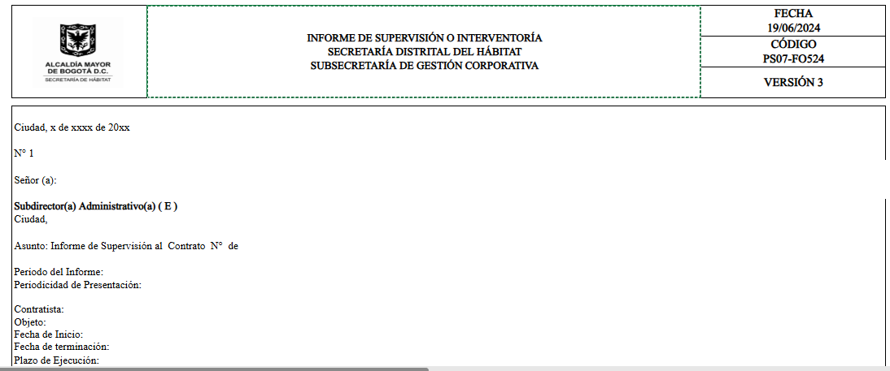

- Hacer seguimiento y control a las respuestas del Sistema Distrital de Quejas y Reclamos.

EVIDENCIA: Actividad realizada y complementada con validar contratistas faltantes de subir cuentas de cobro
1 | María Camila Vélez. | equipo de segunda instancia de la Subsecretaría de IVC.
2 | Edna margarita | en el equipo de PQRs de la Subsecretaría de IVC
3 | Jeimmy liliana Gomez | equipo de segunda instancia de la Subsecretaría de IVC
4 | Giovani Salas Araque | Despacho de la Subsecretaría de IVC.
5 | Maria Juliana Cabello Cervantes | equipo de curadurías de la Subsecretaría de IVC
6 | Zahimis Moreno Vergara | equipo de curadurías de la Subsecretaría de IVC
7 | Bellanith Paulina Vargas Garzón | equipo de curadurías de la Subsecretaría de IVC
8 | Jose Salazar Ferro | equipo de curadurías de la Subsecretaría de IVC
9 | Juan Sebastián López Venegas | equipo de PQRs de la Subsecretaría de IVC
10 | Lorena Cajamarca Galeano | Contrato 2025 en el Despacho de la Subsecretaría de IVC como Ingeniera de Sistemas para apoyo en SIDIVIC
11 | Mayra Alejandra Montenegro | Contrato 2025 en el equipo de PQRs de la Subsecretaría de IVC
12 | Rossy Natalia Montilla Fernández | Contrato 2025 en el equipo de PQR´s de la Subsecretaría de IVC
13 | Angela Liliana Nieto | Contrato 2025 en el equipo de PQR´s de la Subsecretaría de IVC.
14 | Paula Andrea González Rodríguez | Contrato 2025 en el equipo de segunda instancia de la Subsecretaría de IVC
15 | Paula Natalia Guzmán Albadán | Contrato 2025 en el equipo de PQRs de la Subsecretaría de IVC como coordinadora.
16 | DANIEL ALEJANDRO CANO OLMOS. | Contrato 2025 en el equipo de PQR´s del Despacho de la Subsecretaría de IVC como abogado sustanciador.
17 | EDNA JACQUELINE ARDILA FLOREZ | Contrato 2025 en el equipo de intervenidas de la Subsecretaría de IVC
18 | EDGAR DANIEL CASTILLO MENDIETA | Contrato 2025 en el equipo del despacho de la Subsecretaria de IVC
19 | EDILBERTO ENRIQUE CARDENAS CHAVARRO | Contrato 2025 en el equipo de curadurías de la Subsecretaría de IVC
20 | GABRIELA PANESSO TIRADO | Contrato 2025 en el equipo de PQR´s de la Subsecretaría de IVC como abogado sustanciador
21 | CRISTIAN CARDONA. | Contrato 2025 en el Despacho de la Subsecretaría de IVC.
22 | CAMILA MONTERO VASQUEZ. | Contrato 2025 en el Despacho de la Subsecretaría de IVC como asistencial
23 | Gabino Hernández Blanco | Contrato 2025 en el equipo de SIDIVIC del Despacho de la Subsecretaría de IVC.
24 | Luis Eduardo Liz | Contrato 2025 en el equipo de PQR´S del Despacho de la Subsecretaría de IVC.
25 | Ernesto Rojas. | Contrato 2025 en el equipo de PQR´S del Despacho de la Subsecretaría de IVC.
26 | Javier Narváez. | Contrato 2025 en el equipo de PQR´S del Despacho de la Subsecretaría de IVC.
27 | Paula Viviana Medina Alejo | Contrato 2025 en el equipo de intervenidas de la Subsecretaría de IVC
28 | Daniela Machuca Murcia | Contrato 2025 en el equipo de SIG del Despacho del Subsecretario de IVC.
29 | Jorge Andrés Morales Romero. | Contrato 2025 en el equipo de curadurías del Despacho del Subsecretario de IVC.
30 | Christian Camilo Amado Godoy. | Contrato 2025 en el equipo de curadurías del Despacho del Subsecretario de IVC.
31 | Maribel Hinojosa Bonilla. | Contrato 2025 en el equipo de segunda instancia del Despacho del Subsecretario de IVC.
32 | Karen Julieth Moreno Novoa. | Contrato 2025 en el equipo de PQRS del Despacho del Subsecretario de IVC como proyectista.
33 | Javier Fernando Caicedo Montoya. | Contrato 2025 en el equipo de segunda instancia del Despacho de la Subsecretaría de IVC.
34 | Angélica María Antolínez Tiusaba | Contrato 2025 en el equipo del Despacho del Subsecretario de IVC como apoyo profesional administrativo.
35 | Nathali Alejandra Fonseca Burgos. | Contrato 2025 en el equipo del Despacho del Subsecretario de IVC como apoyo profesional administrativo.
36 | María de la Cruz Avendaño | Contrato 2025 en el equipo de PQRS del Despacho del Subsecretario de IVC como abogado proyectista. Va en reemplazo de María Paula Ortega
37 | Adriana Helena Moreno Chaves | Contrato 2025 en el equipo de intervenidas del Despacho de la Subsecretaría de IVC
38 | Adriana Lucía Rodríguez Espitia | Contrato 2025 en el equipo de intervenidas del Despacho de la Subsecretaría de IVC
39 | Guillermo Obregón González | Contrato 2025 en el equipo de segunda instancia del Despacho de la Subsecretaría de IVC
40 | Claudia Carolina Pulido Niño | Contrato 2025 en el equipo de curadurías del Despacho de la Subsecretaría de IVC
41 | Juan Nicolas Ferro Pineda | Contrato 2025 en el equipo de PQRS del Despacho del Subsecretario de IVC como proyectista
42 | Nicol Daniela Romero Padilla | Contrato 2025 en el equipo de PQRS del Despacho de la Subsecretaría de IVC
43 | Eduardo Julián Ramírez Uribe | Contrato 2025 en el equipo de PQRS del Despacho de la Subsecretaría de IVC
44 | Jorge Martín Salinas Ramírez | Contrato 2025 en el equipo del Despacho de la Subsecretaría de IVC
45 | Rafael Mauricio Calvo | Contrato 2025 en el Despacho del Subsecretario de IVC como asesor
46 | César Miguel Cáseres Díaz | Contrato 2025 en el Despacho del Subsecretario de IVC como asistencial.
47 | Edna Macela Mendez | Contrato 2025 en el Despacho del Subsecretario de IVC como asistencial.
48 | LUISA ALEXANDRA TORRES ACOSTA | Contrato 2025 en el Despacho del Subsecretario de IVC como asistencial.

- Apoyar en el reparto de los Peticiones, quejas y Reclamos que lleguen a la Subsecretaria de Inspección, Vigilancia y Control de Vivienda

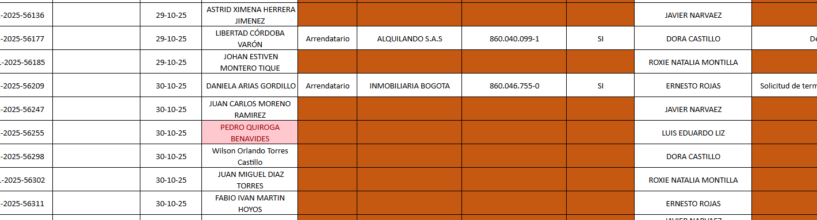
EVIDENCIA: Actividad realizada y complementada con validar sigas de la base de consolidados de los abogados de investigaciones

- Entregar al finalizar el contrato un informe final y un backup con toda la información adelantada durante la ejecución del mismo.

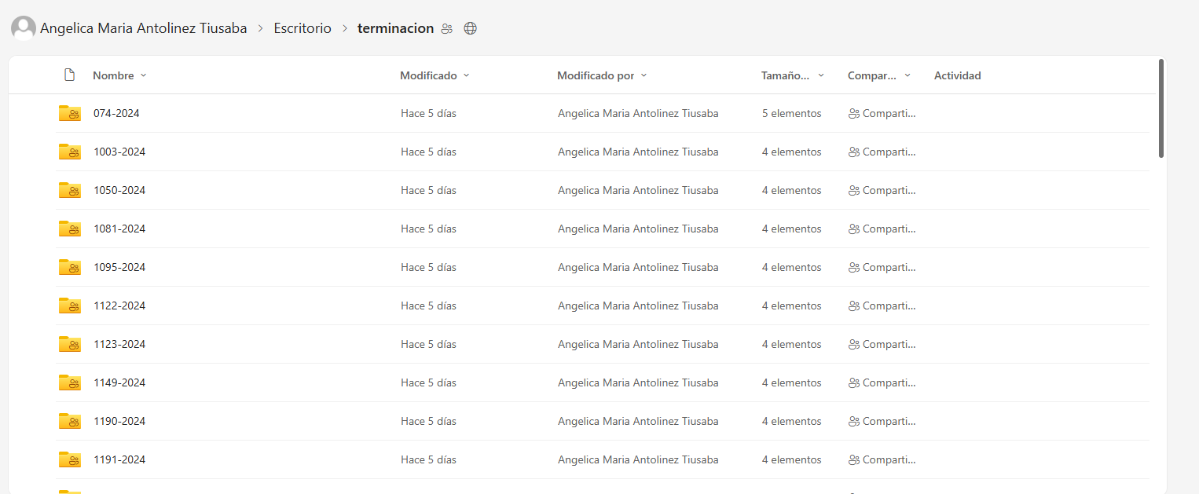
EVIDENCIA: : Actividad realizada y complementada con subir los informes de los 46 contratistas al drive

- Las demás que le sean asignadas por el /la supervisor/a del contrato, de conformidad con la naturaleza del objeto del contractual.
EVIDENCIA: Actividad realizada y complementada con seguimientos a los Sigas asignados al equipo de pqrs de investigación y control de vivienda
04/11/2025 | 1-2025-56689 | N/A
04/11/2025 | 1-2025-56792 | 5882812025
04/11/2025 | 1-2025-56798 | 5895232025
05/11/2025 | 1-2025-56868 | N/A
05/11/2025 | 1-2025-56995 | N/A
05/11/2025 | 1-2025-57002 | 5955312025
06/11/2025 | 1-2025-57198 | 6049862025
06/11/2025 | 1-2025-57205 | N/A
06/11/2025 | 1-2025-57321 | 6027932025
10/11/2025 | 1-2025-57683 | N/A
10/11/2025 | 1-2025-57867 | 5772382025
11/11/2025 | 1-2025--58027 | N/A
12/11/2025 | 1-2025-58475 | N/A
13/11/2025 | 1-2025-58518 | 6212822025
13/11/2025 | 1-2025-58561 | 6215552025
12/11/2025 | 1-2025-58242 | 6183562025
13/11/2025 | 1-2025-58590 | 6188442025
13/11/2025 | 1-2025-58655 | 6225802025
14/11/2025 | 1-2025-58752 | N/A
14/11/2025 | 1-2025-58739 | 6244952025
14/11/2025 | 1-2025-58725 | 6211582025
15/11/2025 | 1-2025-58937 | 6233472025
18/11/2025 | 1-2025-58992 | N/A
18/11/2025 | 1-2025-59235 | 6310422025
19/11/2025 | 1-2025-59415 | 6342032025
19/11/2025 | 1-2025-59515 | 6348242025
20/11/2025 | 1-2025-59580 | N/A
20/11/2025 | 1-2025-59776 | 6379592025

